
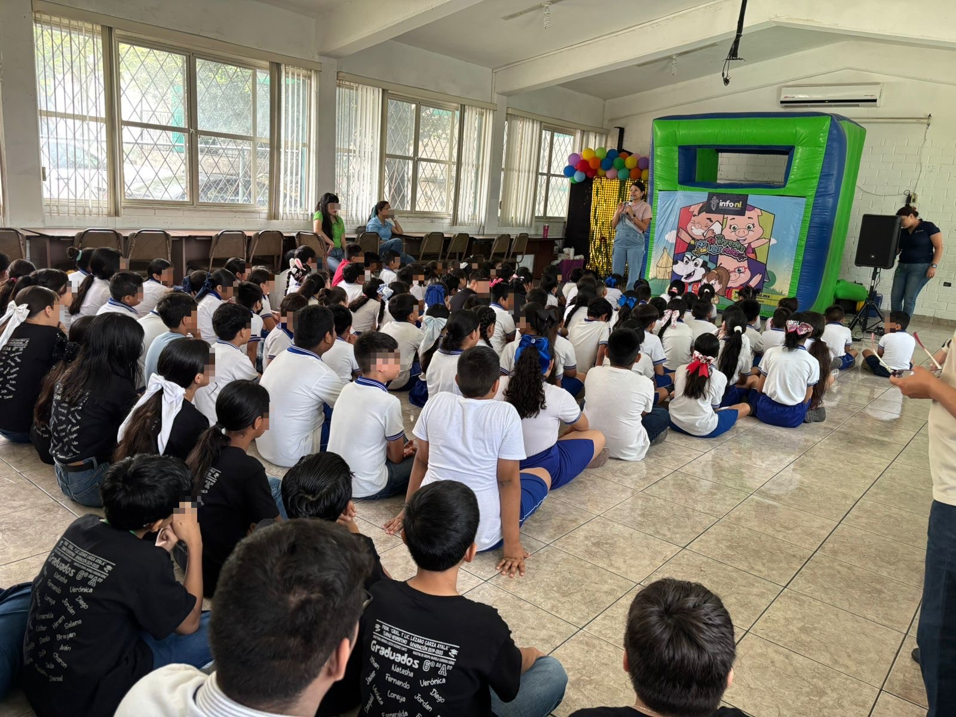
Fecha: 04 de junio 2025
Hora: 13:30 p.m.
Asistentes: 144
Dirigido a: Escuela Prim. Gral. Y Lic. Lázaro Garza Ayala.
Programa Infantil “Los Valores de la Transparencia”
Cuento: No te enredes en las redes

